PRESSEMITTEILUNG

Düsseldorf, Juni 2022

Claudia Schemel neue Direktorin SCM bei Weber

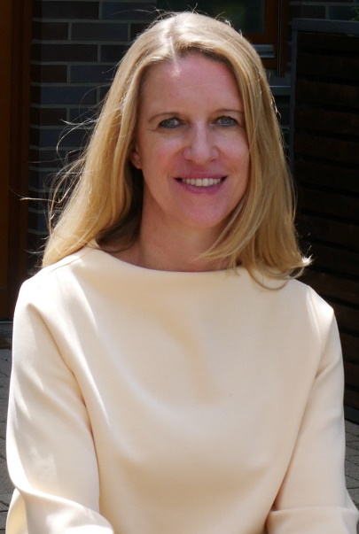
Claudia Schemel hat seit 1. Mai 2022 die neu geschaffene Stelle der Direktorin Supply Chain Management bei der Saint-Gobain Weber GmbH, Düsseldorf, inne.

Nach einem Studium der Wirtschaftswissenschaften an der Universität Gießen sammelte die 49-Jährige Erfahrungen in den Logistikabteilungen verschiedener Konzerne, unter anderem bei Metro Logistik und der Xella Gruppe. Zuletzt leitete sie bei James Hardie Europe die Supply Chain für die Marken Fermacell, Aestuver und James Hardie.

Bei Weber verantwortet Claudia Schemel die Prozesse entlang der gesamten Supply Chain. Zunächst hat sie sich zum Ziel gesetzt, die Schnittstellen zu Produktion und Vertrieb zu analysieren und zu optimieren. In ihrer neuen Funktion berichtet Claudia Schemel an die Weber Geschäftsführerin Dr. Mara Terzoli.

Über Saint-Gobain Weber
Die Saint-Gobain Weber GmbH ist bundesweit einer der führenden Baustoffhersteller und bietet über 800 Premium-Lösungen in den Segmenten Putz- und Fassadensysteme, Fliesen- und Bodensysteme sowie Bautenschutz- und Mörtelsysteme. Die in der Branche einzigartige Bandbreite an Produkten, Systemen und Services macht das Unternehmen zum kompetenten Partner für ganzheitliche Bauplanung und -ausführung. In Deutschland produziert Weber an 14 regionalen Standorten und kann damit schnell auf Kundenbedürfnisse reagieren. Daneben prägt insbesondere eine hohe Innovationskraft das Profil von Saint-Gobain Weber. Der Fokus der vielfach ausgezeichneten Neuentwicklungen liegt auf wohngesunden, umweltschonenden Baustoffen. Weber ist Teil der Saint-Gobain-Gruppe, dem weltweit führenden Anbieter auf den Märkten des Wohnens und Arbeitens.

Kontakt:
Saint-Gobain Weber GmbH
Christian Poprawa
Schanzenstraße 84
40549 Düsseldorf
Tel.: (0211) 91369 280
Fax: (0211) 91369 309
E-Mail: christian.poprawa@sg-weber.de
www.de.weber

